中国工程院发布 “中国电子信息工程科技发展十四大趋势(2021)”
来源：中国电子报、电子信息产业网 作者：刘晶
1月5日，中国信息与电子工程科技发展战略研究中心在中国工程院召开发布会，发布“中国电子信息工程科技发展十四大趋势(2021)”。此次发布的十四大趋势是：

1. 信息化
以数字化、网络化、智能化为特征的信息化浪潮方兴未艾，信息技术日新月异，全面融入社会生产生活。信息技术与各行业不断深度融合，深刻改变着全球的经济与政治格局、安全与竞争格局以及社会发展与治理体系格局。
2. 计算机系统与软件
随着社会信息化发展，算力成为人类生产力和国家竞争力的重要基础。超级计算系统正从后P级时代向E级迈进，并成为世界各大国竞相发展的下一个目标。领域专用软硬件协同计算模式的快速兴起，使得计算机体系结构再次进入新的黄金发展期。超级计算正从科学工程计算向大数据处理和人工智能等新兴计算领域快速拓展。以量子计算、类脑计算等为代表的一批新概念计算模式，正受到全球业界的广泛关注。
3. 网络与通信
5G移动信息网络加速构建，其推广完善及与各行业的垂直整合仍存挑战。6G研发加速布局。互联网尽管仍是支撑未来十年全球信息传输基础设施的主导体系架构，但也面临万物互联、万事互联时代toB、toM、toX等多样化应用需求带来的前所未有挑战。千兆接入、P比特级传输、E比特级转发将带来更高体验，可支持工业互联网、天地一体化网络、海洋网络、数字孪生网和物联网等人网物三元互联的新型网络环境将改变网络技术的发展范式。
4. 计算机应用
面向人网物融合的“智能+”时代新需求，聚焦智能制造、在线协同办公、智慧远程医疗、数字抗疫等计算机应用产业发展，新一代人工智能技术引领下的大数据智能、群体智能、混合增强智能、跨媒体智能、自主无人系统、类脑技术等取得突破，推动智能时代的应用新模式、新手段、新生态创新发展。
5. 网络安全
信息安全技术在“双循环”战略需求牵引下加速寻求发展新范式，推动安全赋能方式从外挂附加形态向内生构造形态转变，从边界防御模式向零信任架构转变，从针对局域网到面向云化环境和内生构造转变，从功能安全与网络安全分离的传统技术路线正朝着一体化解决方案转变，具有内生安全、智能预测、主动防御和自适应响应等功能的新一代信息技术创新实践正在加速落地，支撑以安全为本的新型基础设施建设。
6. 集成电路
过去五十年集成电路产业遵循摩尔定律持续高速发展，现阶段晶体管微小型化的平面布局逼近物理与工艺极限，产业技术演进趋势放缓或变轨。三维晶体管结构技术发展，晶元级集成技术诞生，系统构造和新材料新工艺技术进步，以及光电技术的迅猛发展，将持续推动信息基础设施创新和物理形态的变革。
7. 数据
大数据作为一种普遍存在，是信息社会最为庞大且以指数级增长的基础资源。数据流动性已成为数据的基本特征，数据价值高，数据集合规模不断扩大，类型繁多，产生速度快，网络数据总量正快速向EB、ZB、YB乃至BB级陡增，急需数据科学与工程技术的重大创新，以使巨大的数据产生巨大的价值。
8. 感知
智能化发展需求促进传感器与前端智能处理呈集成发展趋势。各国在完善军民对地观测体系建设的同时，积极谋划新一轮的布局。气候和环境监测遥感技术成为研究热点，遥感市场的快速增长和空间科学探测任务的急迫需求，正推动遥感领域创新发展，国产传感器进入快速发展阶段。
9. 电磁场与电磁环境效应
随着5G、物联网、无人系统、人工智能等技术领域的快速发展和先进智能化装备或系统的建设与应用，电磁环境适应性和电磁安全性成为研究热点。电磁场及电磁环境效应学科建设与发展，以及其与数学、物理、信息、材料、生物等学科的深度交叉融合，将不断涌现出大量基础研究问题和新兴技术研究需求，进一步推动该领域的持续发展与进步，并促进相关“卡脖子”瓶颈问题的解决。
10. 控制
信息社会算法、算力和数据的变革，使得工业生产过程、重大装备、自主运动体等物理空间的典型被控对象，能够在更大范围、更深层次实现决策优化和协同控制。人工智能与控制技术融合发展，推动以工业人工智能为代表的基础理论方法创新；5G和边缘计算与控制技术融合，推动新一代控制系统的硬件、软件和平台向“工业互联网化”全面升级。
11. 认知
脑与认知科学和人工智能加速融合，在无人系统、智能成像、智能视觉、大数据智能等领域广泛应用。新型脑观测仪器研制、新认知机理揭示、通用人工智能理论与技术、计算体系与器件的研究成为国际竞争的前沿热点。
12. 测试计量与仪器
国际单位制七个基本物理量基于常数重新定义产生的影响持续深化，基于量子化和“数字化、网络化与智能化”的国家测量体系建设需求日渐迫切；以量子化为标志的计量仪器和以“数字化、网络化与智能化”为标志的工业测量仪器等新一代仪器形态开始显现；面对新冠病毒，心脑血管病，癌症等疾病对人类健康的威胁，规划和加强生命科学计量和医学计量检测的基础研究，规划和加强生命科学仪器，医学检验、诊断、治疗和护理仪器的研究、开发和生产成为刻不容缓的课题。
13. 区块链
区块链技术发展持续创新，链上链下数据协同、软硬件一体化等方面取得技术突破。联盟数据更协同、网络规模更广泛、技术运维更精细和平台安全更可控是发展方向。城市级区块链基础设施网络建设成为热点，在服务实体经济、服务政务和民生等涌现出一批示范性应用。区块链标准制定不断加速，专利申请数量快速增长，监管框架逐步成型。新型数字货币发展提速，全球金融体系或将迎来新一轮变革。
14. 光学工程
天地一体化的空间目标多维度光电探测与信息传输技术成为该领域各国竞相发展的下一个目标。针对陆海空天信息安全的需要，开展高精度、高实时、多维度、多功能、宽幅段光电探测、识别、防护、评估与信息传输是未来发展趋势。
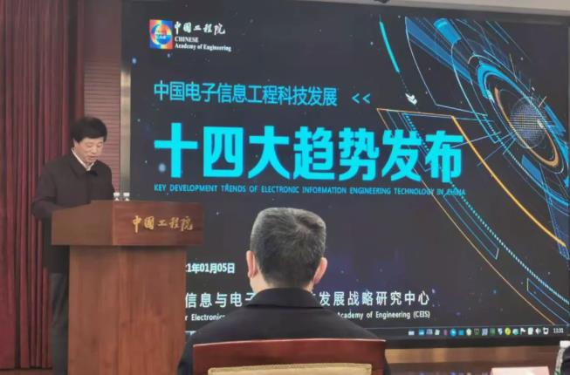
在发布会上，中国工程院副院长陈左宁院士表示，中国工程院信息与电子学部从2014年起开展《中国电子信息工程科技发展研究》系列研究工作，主要目标是分析研究电子信息领域年度科技发展情况，综合阐述国内外年度本领域重要突破及标志性成果，为我国科技人员准确把握电子信息领域发展趋势提供参考。2015年11 月，由中国工程院、中央网信办、工业和信息化部、中国电子科技集团联合成立了中国信息与电子工程科技发展战略研究中心，深入开展此项研究工作。2018年以来，由余少华、陆军两位院士负责组织学部院士，动员各方面专家300余人，充分发挥国家部委、企事业单位和高校科研院所中各层面专家学者的智力优势，完成包括13个领域的《中国电子信息工程科技发展研究》综合报告(包括综合篇和专题篇)、专题小册子等系列研究成果。
陈左宁表示，蓝皮书系列研究成果回答了四个关键问题。一是指出我国与国际相比，在技术、产业方面，特别是在关键或核心领域存在的优势、劣势及所处位置。二是判断提出技术发展基本趋势、亮点与热点。三是分析产业情况及基本竞争格局。四是归纳技术、产业发展环境方面存在的主要问题，有针对性地提出建议。
中国工程院信息与电子学部主任卢锡城院士发布了“中国电子信息工程科技发展十四大趋势(2021)”，余少华院士介绍了研究工作和撰写过程。
据余少华院士介绍，蓝皮书项目目前已出版3本综合报告，13本专题小册子，后续已安排10个专题出版工作，筹划20个专题。在蓝皮书系列成果基础上每年发布年度“挑战”和“趋势”，为我国科技人员准确把握电子信息领域发展趋势提供参考，为我国制定电子信息科技发展战略提供支撑。
中国工程院费爱国院士、谭久彬院士、刘尚合院士、陆军院士、苏东林院士、姚富强院士通过视频连线参加发布活动。

